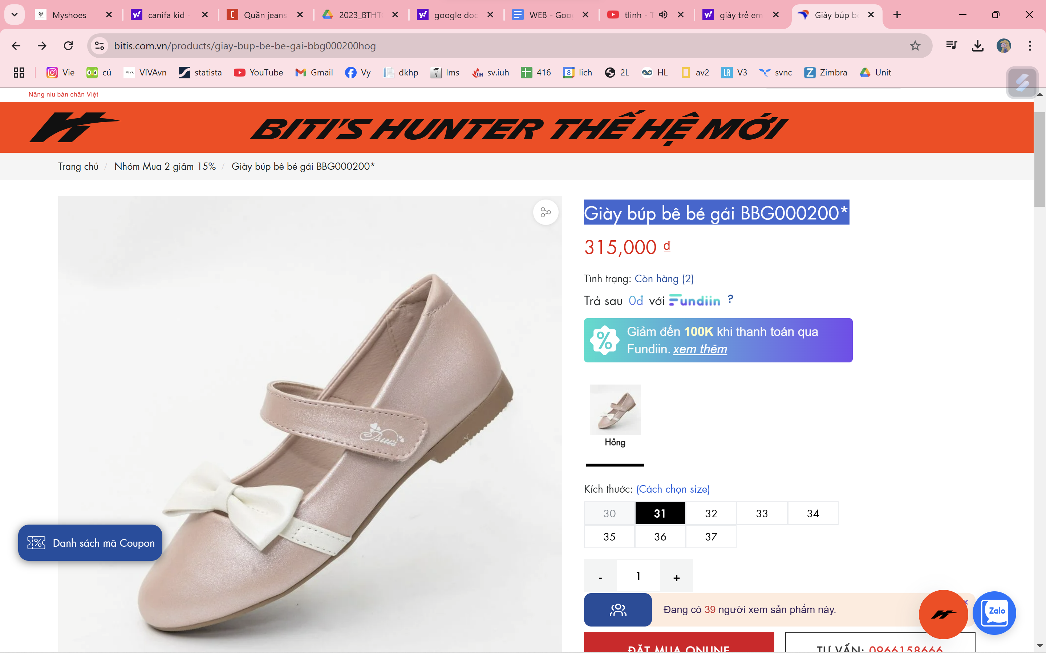

Giày búp bê bé gái BBG000200\*